用与在线评测编程题目代码的系统，能够根据用户提交的代码，判断出代码是否可以运行出于预先存储的用例一致的输出。

相关概念

1. 普通测评: 管理员设置正确的输入输出，判断用户代码与正确输出相符的百分比。
2. 特殊测评(SPJ): 管理员设置正确的输入与输出范围，用户输出若满足一定范围，就算正确。不是通过比对，而是可以写一个特判程序(对拍)，来判断是否正确。
3. 交互测评: 交互式输入输出。

特点

1. 安全性
2. 异步化

功能模块

1. 用户注册、登录
2. 题目浏览，在某个题目下的文本框输入代码、上传代码，评测代码的分数
3. 查看自己的历史提交记录

扩展

1. 支持多种语言

实现核心：

1. 权限校验：谁能提交代码
2. 代码沙箱：保证代码安全性，防止用户代码藏毒，使提交的代码与oj系统隔离
3. 资源分配：限制用户占用资源，防止其他用户无法运行代码
4. 判题规则
5. 任务调度：用户要排队，按序执行判题，而非直接拒绝

业务流程：

用户

判题模块

5编译代码，检测后打分

4提交代码

6返回结果

3返回信息

数据库

2用户是否已登录

得到题目的信息

（用例）

）

业务后端

（用户+题目）

1浏览题目

时序图：

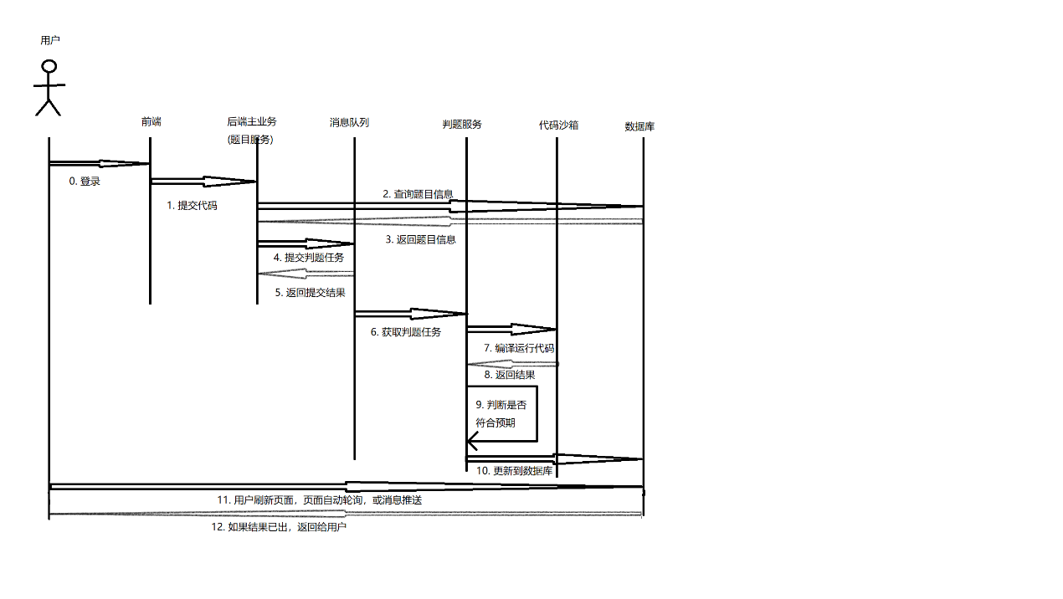

功能：

1. 题目模块
   1. 创建题目（管理员）
   2. 删除题目（管理员）
   3. 修改题目（管理员）
   4. 搜索题目（用户）
   5. 在线做题（用户）
   6. 提交代码（用户）
2. 用户模块
   1. 注册
   2. 登录
3. 判题模块
   1. 提交判题（结果正确与否）
   2. 错误处理（内存溢出、安全性、超时）
   3. 代码沙箱（安全沙箱）
   4. 开放接口（可先不实现）
4. 在线做题、在线提交

主流OJ系统实现方案

1. 现成的OJ系统，比如judge0
2. 现成的判题API(如judge0)，现成的代码沙箱
3. 自主开发
4. 用AI来当做代码沙箱
5. 移花接木，伪爬虫